Звук и буква Ч

      - Запомни! Звук «Ч» - согласный, мягкий, глухой.

      - Проговори чистоговорки, назови слова со звуком «Ч» и скажи, где он слышится:

- Ча-ча-ча - горит в комнате свеча.
- Чу-чу-чу - молоточком я стучу.
- Ач-ач-ач - мы играем в мяч.
- Уч-уч-уч - в небе солнца луч.

  - Назови 3 слова со звуком «Ч» в начале.

  - Посмотри, это буква Ч (че), так она называется в алфавите. Но когда мы ее читаем, то произносим звук «Ч» без добавления гласного. Раскрась букву Ч карандашом нужного цвета.

  - Прочитай слова и покажи соответствующие картинки:
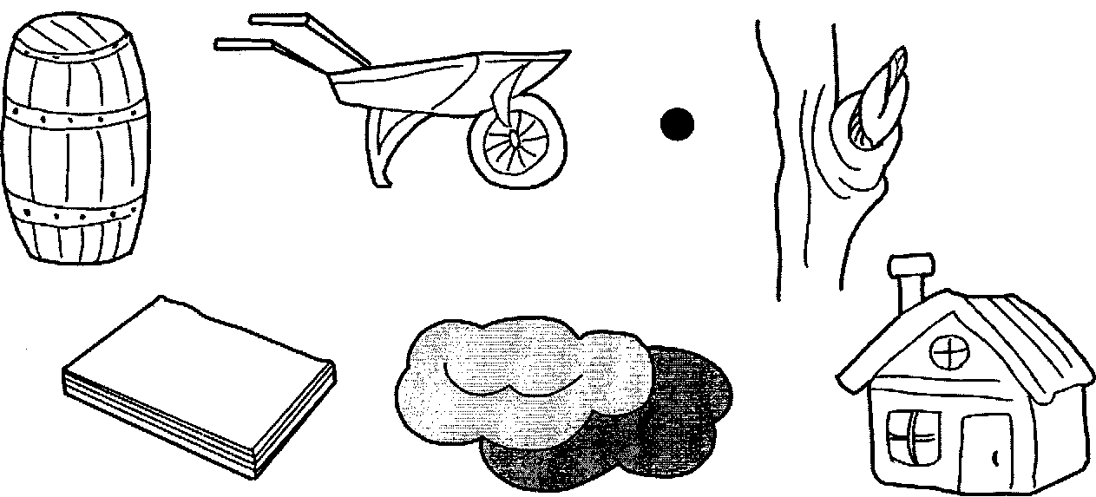



6. Закончи слова, прочитай и объясни их значения.

7. Прочитай и объясни слова. Подчеркни слог ЧА.

8. Запомни! В слоге ЧА пишем букву А.

9. Прочитай и объясни слова. Подчеркни слог ЧУ.

    - Запомни! В слоге ЧУ пишем букву У.

    - Прочитай и напиши предложения:



